题号 | 一 | 二 | 三 | 四 | 五 | 六 | 总成绩
得分
阅卷人
复核人

一、填空题(请将正确答案填写到相应横线上)（共24分，每小题3分）
得分
1._____________ 2.___________________ 3.______________________
4._____________ 5._________________________ 6.________________
7._____________ 8.____________________________________

二、选择题（请将每小题四个供选答案中唯一一个正确答案的代号填入下列表格内）（共10分，每小题2分）
得分
题号 | 1 | 2 | 3 | 4 | 5
答案代号

三、补充解答过程（共10分，每小题5分）（每小题中方框3分，横线2分）
得分
1.(1)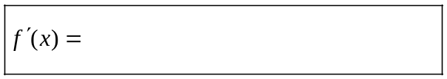 (2)_____________
2.(1)_________________
(2)

四、计算下列积分（共35分，每小题7分）：
得分

1. 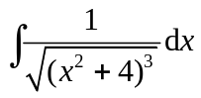；

2. 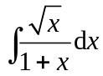；

3. 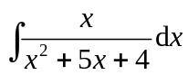；

4. 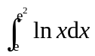；

5. 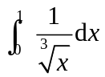.

五、应用题（共14分，每小题7分）
得分

1.求由曲线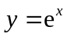与直线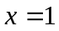及两坐标轴所围曲边梯形绕轴旋转一周所得旋转体的体积.

2.在曲线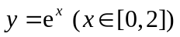上求一点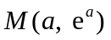，使该曲线在点处的切线与轴、直线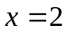所围三角形的面积最大（要求应用导数知识求解）.

六、设函数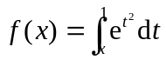，求由曲线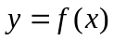与两坐标轴所围图形的面积（7分）.
得分

